
La 3e déclinaison

Découvrons la 3e déclinaison : regarde dans ton tableau des déclinaisons ; dans la dernière colonne, il y a le modèle de la 3e déclinaison, miles militis.
Trois points doivent retenir ton attention :
1. Le nominatif est différent du reste de la déclinaison et il n'y a pas de terminaison commune à tous les mots de cette déclinaison (on peut avoir -es, -o, -x, -n, -or, -as... et même -us ou -er comme à la 2e dcl masculin (dominus))
2. On retrouve des terminaisons déjà vues dans les autres déclinaisons, MAIS elles ne correspondent pas aux mêmes cas :
-is = génitif singulier (dans les autres dcl, -is = datif et ablatif pluriels)
-i = datif singulier (dans la 2e dcl, -i = génitif singulier et, dans dominus, c'est aussi le nominatif pluriel)
-um = génitif pluriel (dans la 2e dcl, -um = accusatif singulier et, dans scutum, c'est aussi le nominatif singulier)
3. Il ne faut pas confondre miles (nominatif singulier) et milITes (nominatif pluriel). Le radical est différent.

Dans l'exercice suivant, tu dois choisir le ou les bon(s) cas. Il peut y avoir plusieurs possibilités.
Les 6 premiers mots de l'exercice appartiennent à la 3e déclinaison; à partie du 7e, les mots peuvent appartenir à toutes les déclinaisons vues (aqua, dominus, scutum ou miles).
Regarde bien dans les pages vertes de vocabulaire et dans la liste ci-dessous pour choisir la bonne déclinaison. Quand tu as choisi, regarde dans la bonne colonne du tableau des déclinaisons à quel(s) cas correspond la terminaison du mot latin donné. Par exemple, Troianis vient de Troianus, Troiani, il appartient à la déclinaison de dominus, domini; avec la terminaison -is, il est donc au datif pluriel ou à l'ablatif pluriel.
Liste de mots appartenant à la 3e déclinaison :

caput, capitis N : tête, capitale
civis, civis M : citoyen
dux, ducis M : chef
homo, hominis M : homme, être humain
hostis, hostis M : ennemi
mater, matris F : mère
miles, militis M : soldat
nomen, nominis N : nom
pater, patris M : père
rex, regis M : roi
salus, salutis F : salut
urbs, urbis F : ville
victor, victoris M : vainqueur
virtus, virtutis F : courage, valeur

Questions

1.capite (attention, dans cette 1re question, le point noir n’est pas nécessairement la bonne réponse)
nominatif singulier
datif singulier
ablatif singulier
nominatif pluriel

2.homines
nominatif singulier
accusatif singulier
génitif singulier
nominatif pluriel

3.civis
génitif singulier
datif singulier
datif pluriel
ablatif pluriel

4.matrem
nominatif singulier
accusatif singulier
nominatif pluriel
génitif pluriel

5.urbi
génitif singulier
datif singulier
ablatif singulier
nominatif pluriel

6.ducibus
nominatif singulier
nominatif pluriel
datif pluriel
ablatif pluriel

7.aquas
nominatif singulier
génitif singulier
nominatif pluriel
accusatif pluriel

8.amicorum
nominatif singulier
accusatif singulier
accusatif pluriel
génitif pluriel
9.victor
nominatif singulier
datif singulier
ablatif singulier
accusatif pluriel

10.vina
nominatif singulier
ablatif singulier
nominatif pluriel
accusatif pluriel

11.urbis
nominatif singulier
génitif singulier
datif pluriel
ablatif pluriel

12.machinae
génitif singulier
datif singulier
ablatif singulier
nominatif pluriel

13.filio
nominatif singulier
datif singulier
ablatif singulier
accusatif pluriel

14.nominum
nominatif singulier
accusatif singulier
nominatif pluriel
génitif pluriel

15.murum
nominatif singulier
accusatif singulier
nominatif pluriel
génitif pluriel

16.portam
accusatif singulier
ablatif singulier
accusatif pluriel
génitif pluriel

17.equos
accusatif singulier
nominatif pluriel
accusatif pluriel
ablatif pluriel

18.terris
génitif singulier
datif singulier
datif pluriel
ablatif pluriel

19.pueri
nominatif singulier
datif singulier
nominatif pluriel
ablatif pluriel

20.curarum
accusatif singulier
génitif singulier
accusatif pluriel
génitif pluriel
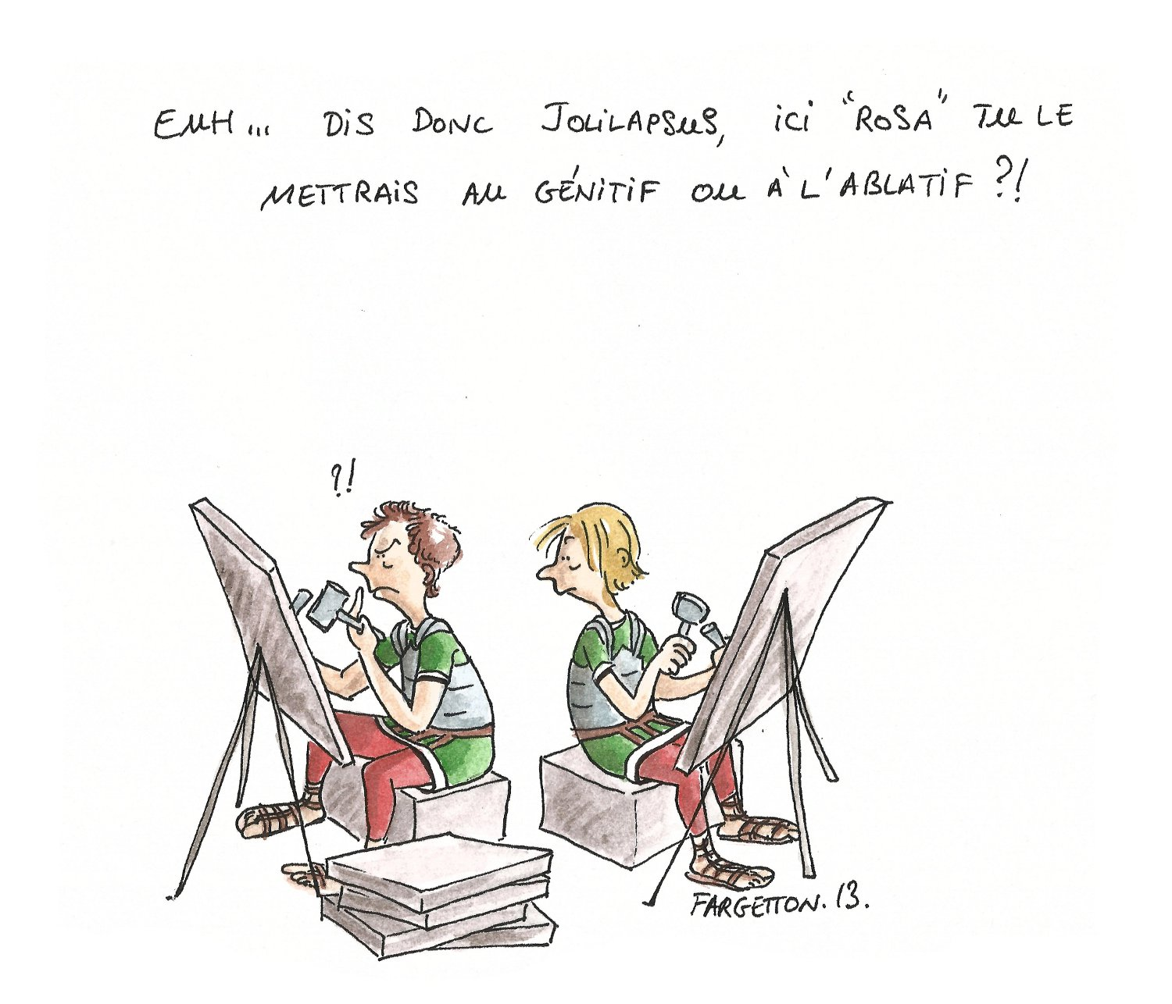 Bon travail !

